

**Об утверждении регламента государственной услуги "Выдача разрешения на пользование животным миром"**

***Утративший силу***

Постановление Акимата Атырауской области от 18 сентября 2015 года № 288. Зарегистрировано Департаментом юстиции Атырауской области 22 октября 2015 года № 3320. Утратило силу постановлением акимата Атырауской области от 30 октября 2019 года № 254 (вводится в действие по истечении десяти календарных дней после дня его первого официального опубликования)

      Сноска. Утратило силу постановлением акимата Атырауской области от 30.10.2019 № 254 (вводится в действие по истечении десяти календарных дней после дня его первого официального опубликования).

      В соответствии со статьями 27, 37 Закона Республики Казахстан от 23 января 2001 года "О местном государственном управлении и самоуправлении в Республике Казахстан" и пунктом 3 статьи 16 Закона Республики Казахстан от 15 апреля 2013 года "О государственных услугах" акимат Атырауской области **ПОСТАНОВЛЯЕТ**:

      1. Утвердить регламент государственной услуги "Выдача разрешения на пользование животным миром" согласно приложению к настоящему постановлению.  
      2. Контроль за исполнением настоящего постановления возложить на Дюсембаева Г.И. - первого заместителя акима Атырауской области.  
      3. Настоящее постановление вступает в силу со дня государственной регистрации в органах юстиции и вводится в действие по истечении десяти календарных дней после дня его первого официального опубликования.

|  |  |
| --- | --- |
| *Аким области* | *Б. Измухамбетов* |

|  |  |
| --- | --- |
|  | Приложение к постановлению акимата Атырауской области от "18" сентября 2015 года № 288 |
|  | Утвержден постановлением акимата Атырауской области от "18" сентября 2015 года № 288 |

**Регламент государственной услуги**  
**"Выдача разрешения на пользование животным миром"**

**1. Общие положения**

      1. Государственная услуга "Выдача разрешения на пользование животным миром" (далее – государственная услуга) оказывается местным исполнительным органом области, за исключением научно-исследовательского лова на рыбохозяйственных водоемах, расположенных на территории двух и более областей при выдаче разрешения на пользование животным миром:  
      1) на охоту, на использование животных в научных, культурно-просветительских, воспитательных и эстетических целях, на использование видов животных в воспроизводственных целях – государственным учреждением "Управление природных ресурсов и регулирования природопользования Атырауской области";  
      2) на промысловое рыболовство, на научно-исследовательский лов, экспериментальный лов, мелиоративный лов, на лов в воспроизводственных целях, любительское (спортивное) рыболовство - государственным учреждением "Управление сельского хозяйства Атырауской области" (далее - услугодатель).

      Прием заявления и выдача результата оказания государственной услуги осуществляются через:

      1) канцелярию услугодателя;  
      2) веб-портал "электронного правительства" www.e.gov.kz, www.elicense.kz (далее - портал).  
      2. Форма оказания государственной услуги: электронная (частично автоматизированная) или бумажная.  
      3. Результат оказания государственной услуги – разрешение на пользование животным миром (далее – разрешение) либо мотивированный ответ об отказе в оказании государственной услуги, в случаях и по основаниям, предусмотренных пунктом 10 стандарта государственной услуги "Выдача разрешения на пользование животным миром", утвержденного приказом Министра сельского хозяйства Республики Казахстан от 30 апреля 2015 года № 18-03/390 "Об утверждении стандартов государственных услуг в области животного мира" (далее - Стандарт).

      В случае обращения услугополучателя к услугодателю результат оказания государственной услуги оформляется в электронной форме, распечатывается и заверяется печатью и подписью руководителя услугодателя.

      На портале результат оказания государственной услуги направляется и хранится в "личном кабинете" услугополучателя в форме электронного документа, подписанного электронной цифровой подписью (далее – ЭЦП) уполномоченного лица услугодателя.

      Форма предоставления результата оказания государственной услуги: электронная.

**2. Описание порядка действий структурных подразделений (работников) услугодателя в процессе оказания государственной услуги**

      4. Основанием для начала процедуры (действия) по оказанию государственной услуги является заявка на бумажном носителе либо в форме электронного документа, удостоверенного ЭЦП услугополучателя по форме согласно приложению 1 или 2 к Стандарту.  
      5. Содержание каждой процедуры (действия), входящей в состав процессов оказания государственной услуги, длительность его выполнения:  
      1) специалист канцелярии услугодателя принимает, регистрирует документы услугополучателя согласно пункту 9 Стандарта и направляет их руководителю или уполномоченному лицу услугодателя (не более 30 минут);  
      2) руководитель или уполномоченное лицо услугодателя рассматривает документы, налагает резолюцию и направляет руководителю отдела услугодателя (2 часа);  
      3) руководитель отдела услугодателя рассматривает документы и направляет их специалисту отдела услугодателя (1 час 30 минут);  
      4) специалист отдела услугодателя проверяет документы на предмет их соответствия условиям и требованиям выдачи разрешения, готовит результат государственной услуги и направляет руководителю отдела услугодателя (4 рабочих дня).

      В случае установления факта неполноты представленных документов услугополучателя готовит мотивированный отказ в дальнейшем рассмотрении заявки (в течение 1 рабочего дня).

      5) руководитель отдела услугодателя проверяет, согласовывает результат государственной услуги либо выдает мотивированный отказ в дальнейшем рассмотрении заявки и направляет руководителю или уполномоченному лицу услугодателя (1 час 30 минут).  
      6) руководитель или уполномоченное лицо услугодателя проверяет, подписывает результат государственной услуги либо выдает мотивированный отказ в дальнейшем рассмотрении заявки и направляет специалисту канцелярии услугодателя (2 часа);  
      7) специалист канцелярии услугодателя выдает либо направляет через портал результат государственной услуги услугополучателю либо мотивированный отказ в оказании государственной услуги (не более 30 минут).

**3. Описание порядка взаимодействия структурных подразделений (работников) услугодателя в процессе оказания государственной услуги**

      6. Перечень структурных подразделений (работников) услугодателя, которые участвуют в процессе оказания государственной услуги:  
      1) специалист канцелярии услугодателя;  
      2) руководитель или уполномоченное лицо услугодателя;  
      3) руководитель отдела услугодателя;  
      4) специалист отдела услугодателя.  
      7. Описание последовательности процедур (действий) между структурными подразделениями (работниками) услугодателя с указанием длительности каждой процедуры (действия) приведено в приложении 1 и справочник бизнес-процессов оказания государственной услуги "Выдача разрешения на пользование животным миром" в приложении 2 к настоящему Регламенту.

**4. Описание порядка взаимодействия с центром обслуживания населения и (или) иными услугодателями, а также порядка использования информационных систем в процессе оказания государственной услуги**

      8. Порядок обращения и последовательности процедур (действий) услугодателя и услугополучателя при оказании государственной услуги через портал (диаграмма функционального взаимодействия информационных систем, задействованных в оказании государственной услуги приведено в приложении 3 к настоящему Регламенту):  
      1) услугополучатель осуществляет регистрацию на портале с помощью своего регистрационного свидетельства ЭЦП, которое хранится в интернет-браузере компьютера услугополучателя (осуществляется для незарегистрированных услугополучателей на портале);  
      2) процесс 1 – прикрепление в интернет-браузере компьютера услугополучателя регистрационного свидетельства ЭЦП и ввод услугополучателем пароля (процесс авторизации) на портале для получения государственной услуги;  
      3) условие 1 – проверка на портале подлинности данных о зарегистрированном услугополучателе через ИИН/БИН (индивидуальный идентификационный номер / бизнес - идентификационный номер) и пароль;  
      4) процесс 2 – формирование порталом сообщения об отказе в авторизации в связи с имеющимися нарушениями в данных услугополучателя;  
      5) процесс 3 – выбор услугополучателем государственной услуги, вывод на экран формы запроса для оказания государственной услуги и заполнение услугополучателем, прикрепление к форме запроса необходимых документов в электронном виде;  
      6) процесс 4 – выбор услугополучателем регистрационного свидетельства ЭЦП для удостоверения (подписания) запроса;  
      7) условие 2 – проверка на портале срока действия регистрационного свидетельства ЭЦП и отсутствия в списке отозванных (аннулированных) регистрационных свидетельств, а также соответствия идентификационных данных между ИИН/БИН, указанным в запросе, и ИИН/БИН, указанным в регистрационном свидетельстве ЭЦП;  
      8) процесс 5 – формирование сообщения об отказе в запрашиваемой государственной услуге в связи с не подтверждением подлинности ЭЦП услугополучателя;  
      9) процесс 6 – удостоверение (подписание) запроса для оказания государственной услуги посредством ЭЦП услугополучателя;  
      10) процесс 7 – регистрация электронного запроса услугополучателя на портале;  
      11) процесс 8 – получение услугополучателем разрешения либо мотивированного ответа об отказе в предоставлении государственной услуги.

|  |  |
| --- | --- |
|  | Приложение 1 к регламенту государственной услуги "Выдача разрешения на пользование животным миром" |

**Описание последовательности процедур (действий) между структурными подразделениями (работниками) услугодателя с указанием длительности каждой процедуры (действия)**

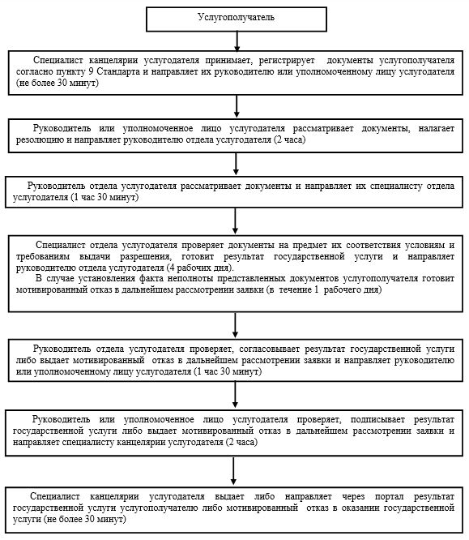

|  |  |
| --- | --- |
|  | Приложение 2 к регламенту государственной услуги "Выдача разрешения на пользование животным миром" |

**Справочник**  
**бизнес-процессов оказания государственной услуги "Выдача разрешения на пользование животным миром"**

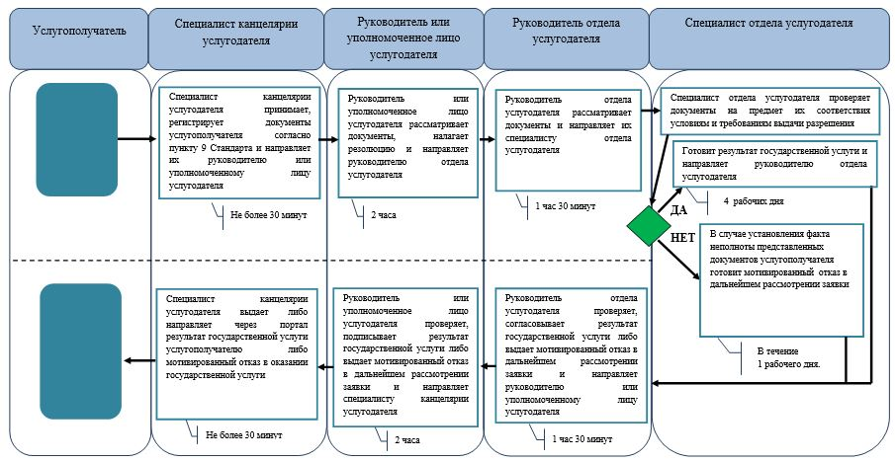

**Условный обозначения:**

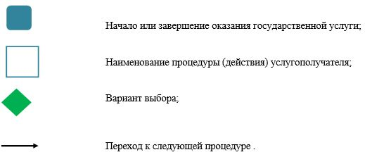

|  |  |
| --- | --- |
|  | Приложение 3 к регламенту государственной услуги "Выдача разрешения на пользование животным миром" |

**Диаграмма функциональнного взаимодействия при оказании государственной услуги через портал**

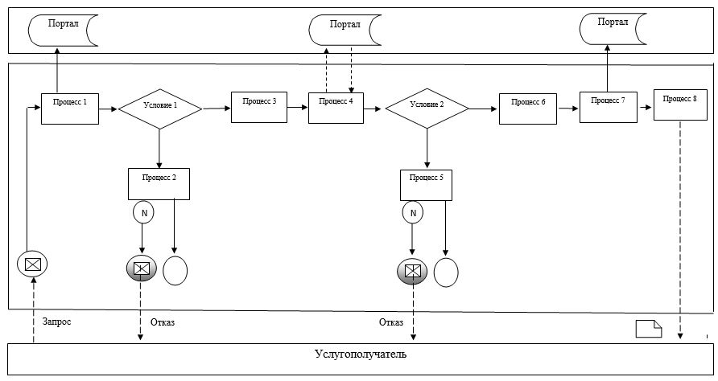

**Условные обозначения:**

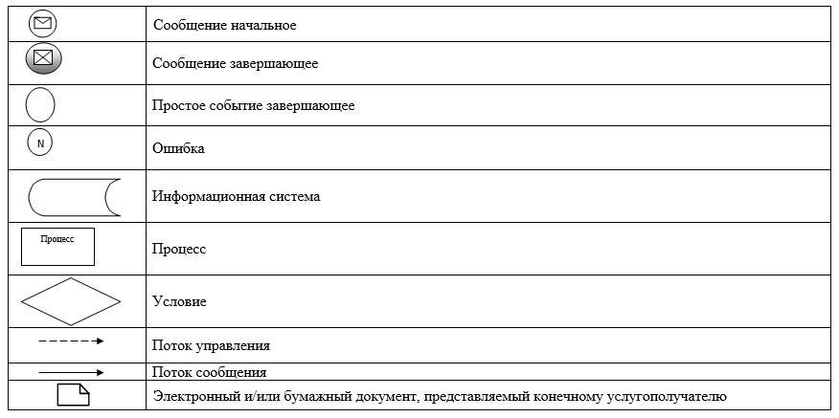

© 2012. РГП на ПХВ «Институт законодательства и правовой информации Республики Казахстан» Министерства юстиции Республики Казахстан